Test Design Specification

Sealnote

105598003 劉彥麟   
105598074 呂昭陞   
105598048 陳政皓

目錄

1. Test Design Specification Identifier 2

2. Features to be tested 2

3. Approach Refinements 2

4. Test Identification 3

5. Feature Pass/Fail Criteria 3

# Test Design Specification Identifier

本計畫將測試Google Play 上的Android App：sealnote v0.8.7

Application Download:  
<https://play.google.com/store/apps/details?id=com.twistedplane.sealnote>

# Features to be tested

|  |  |
| --- | --- |
| **Feature to Test** | **Test Description** |
| Password protection | 測試notes是否被密碼保護。 |
| Password輸入種類 | 測室密碼可允許註冊的輸入 |
| 驗證信用卡種類 | 測試輸入卡號是否會出現對應的信用卡(master,visa,express) |
| CRUD for notes | 分別測試三種Note(Plain text, Card Details, Login Details)的基本操作：Create, Read, Update and Delete。 |
| Restore the notes | 測試Note(Plain text,)在刪除後是否能被復原。 |
| CRUD for tag | 測試Tag的基本操作：Create, Read, Update and Delete。 |
| 限制螢幕截圖 | 是否無法透過擷取螢幕圖片來獲得或紀錄note內容。 |
| 帳號登出 | 測試登出和登入逾時沒操作是否可以重新登入 |

# Approach Refinements

我們採用 Use Case的方法來產生測試腳本

因為用Use Case的方法最能表達使用者實際操作系統，因此用這方法產生的Test Case會比較符合本系統需要做的驗收測試(Acceptance Test)，透過Use case畫出Activity Diagram並寫出測試腳本。

Use Case Diagram

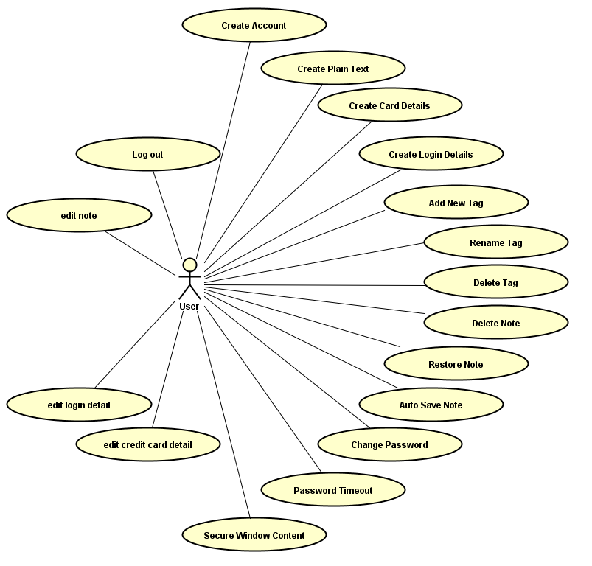

Activity Diagram

|  |
| --- |
| Add New Tag |
|  |
| Auto save note |
|  |
| Change password |
|  |
| Creat account |
|  |
| Create login detail |
|  |
| Create new card details |
|  |
| Creat plain text |
|  |
| Delete note |
|  |
| Delete tag |
|  |
| Edit credit card detail |
|  |
| Edit login detail |
|  |
| Edit note |
|  |
| Log out |
|  |
| Password timeout |
|  |
| Rename tag |
|  |
| Restore note |
|  |
| Secure window content |
|  |

Test Identification

|  |  |
| --- | --- |
| Tase Case ID | description |
| TC-01 | 使用數字建立帳戶 |
| TC-02 | 使用英文建立帳戶 |
| TC-03 | 使用英文和數字建立帳戶 |
| TC-04 | 使用非數字和英文建立帳戶 |
| TC-05 | Invalid password |
| TC-06 | 建立新的plain text |
| TC-07 | Note內容輸入空白是否可儲存 |
| TC-08 | 編輯plain text內容 |
| TC-09 | 刪除多個plain text |
| TC-10 | 還原刪除的plain text |
| TC-11 | 建立新的credit card note |
| TC-12 | Credit card內容輸入空白是否可儲存 |
| TC-13 | 驗證對應信用卡的種類 |
| TC-14 | 編輯credit card note內容 |
| TC-15 | 建立新的login details |
| TC-16 | Login detail 內容輸入空白是否可儲存 |
| TC-17 | 編輯login details內容 |
| TC-18 | 新增tag分類區 |
| TC-19 | 刪除tag分類區 |
| TC-20 | 編輯tag分類區 |
| TC-21 | 自動儲存note |
| TC-22 | 更換密碼 |
| TC-23 | Password timeout |
| TC-24 | 限制截圖 |
| TC-25 | Logout |

# Feature Pass/Fail Criteria

測試通過的條件包含以下兩點，必須兩點都被滿足，此Feature的測試才算是通過。

1. 依照Use Case以及Activity diagram規劃出的測試案例，應該要全部測試通過。
2. Appium的測試腳本(根據Use Case設計而來)全部測試通過，並產生相關報表。